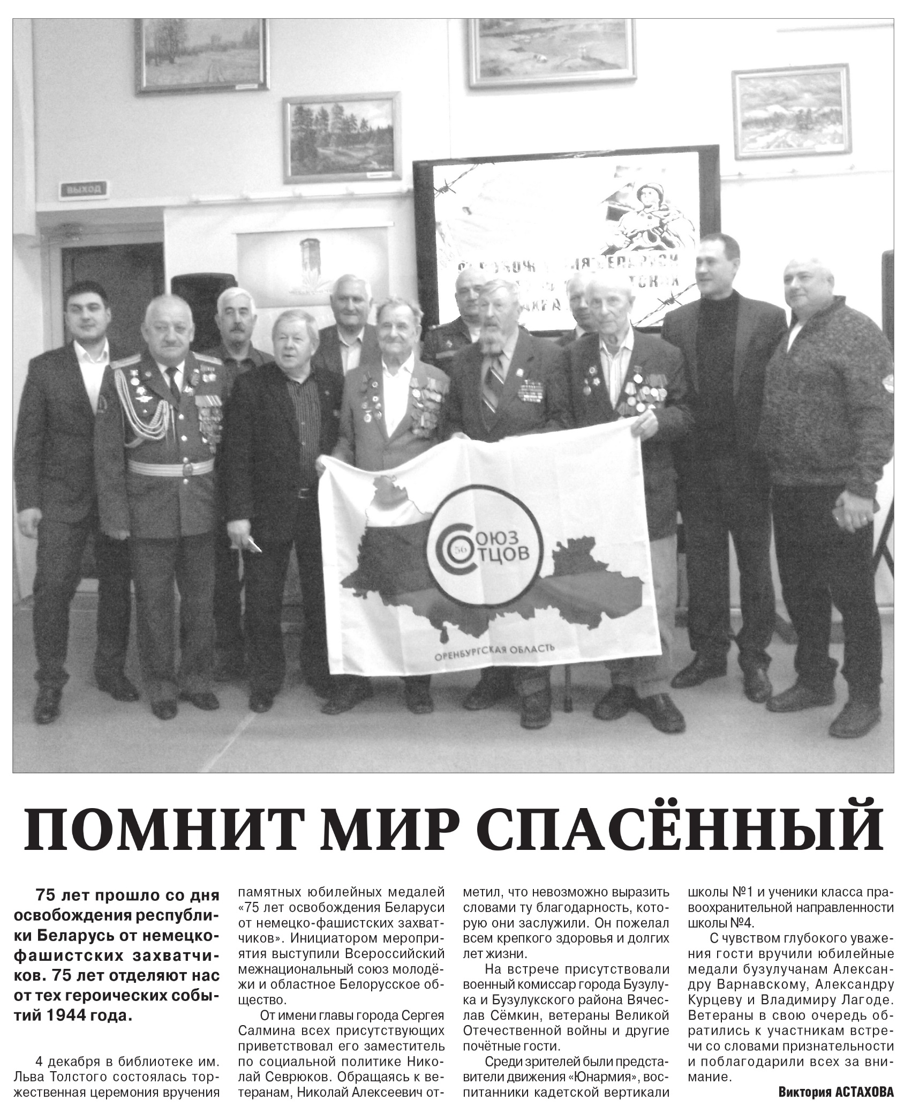

**Астахова В. Помнит мир спасённый / В. Астахова // Рос. провинция. — 2019. – 7 декабря. — С. 1.**